**¿Que son las sustancias psicoactivas?**

Las sustancias psicoactivas son aquellas que afectan al humor, a los pensamientos y a las conductas, por lo que se tiende a abusar de ellas y son las que pueden suponer problemas.

* Pueden ser de origen natural o sintético y cuando se consumen por cualquier vía (oral-nasal-intramuscular-intravenosa) tienen la capacidad de generar un efecto directo sobre el sistema nervioso central, ocasionando cambios específicos a sus funciones.
* El sistema nervioso está compuesto por el cerebro y la médula espinal.
* Estas sustancias son capaces de inhibir el dolor, modificar el estado anímico o alterar las percepciones.

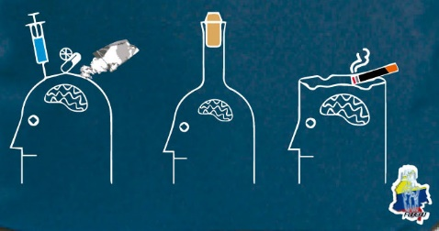

**CLASIFICACIÒN**

* Drogas estimulantes del sistema nervioso central (cocaína y anfetaminas)
* Drogas depresoras del sistema nervioso central (alcohol y benzodiacepinas)
* Drogas alucinógenas (cannabis, LSD, éxtasis, PCP y ketamina)

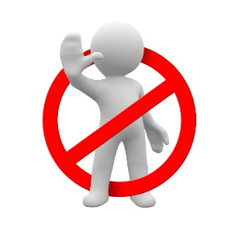**Recuerde la empresa:**

* Se prohíbe laborar bajo los efectos de sustancias psicoactivas.
* No está permitido consumir sustancias psicoactivas dentro de las instalaciones
* Solo se podrá fumar en la hora destinada para el almuerzo y fuera de las instalaciones o en áreas abiertas siempre y cuando el humo no moleste y afecte a terceros y donde no se genere riesgo de explosión o incendio por presencia de sustancias combustibles.
* Quienes reciben visitantes, son responsables de informarles acerca de esta política y de procurar el cumplimiento por parte de ellos.

**Condiciones de procedimiento y manejo de resultados**

Si el empleado llega a el trabajo y manifiesta conductas que indiquen que probablemente está bajo los efectos de alguna droga, el empleador puede solicitar que se realice un examen para verificar si el empleador es acto para continuar sus funciones, si el empleado se niega no puede volver a sus labores hasta que presente un certificado que indique su estado acto para laborar.

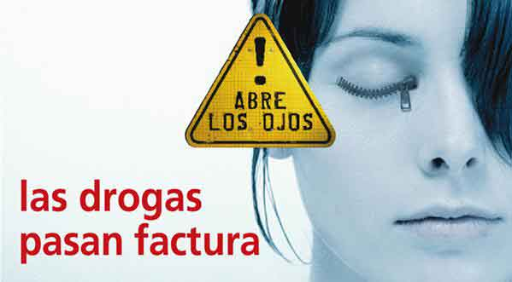

**Según la RESOLUCIÓN 01956 DE 2008**

* La empresa está en la obligación de diseñar e implementar un programa de prevención adecuado a las características del sector económico, del perfil sociodemográfico de los trabajadores y de los factores de riesgo y de protección a los que naturalmente están expuestos los trabajadores en la empresa, en una política de prevención del consumo de sustancias psicoactivas en las empresas.
* El consumo de tabaco, alcohol y otras drogas (sustancias psicoactivas) afecta los ambientes de trabajo, agravan los riesgos ocupacionales, atentan contra la salud y la seguridad, constituyéndose en amenaza para la integridad física y mental de la población trabajadora en general, por lo que deben implementar un programa de prevención y control específico para estos riesgos.



**Se quiere lograr**

Promover la calidad de vida laboral a través de la prevención del consumo de alcohol, tabaco y sustancias psicoactivas.

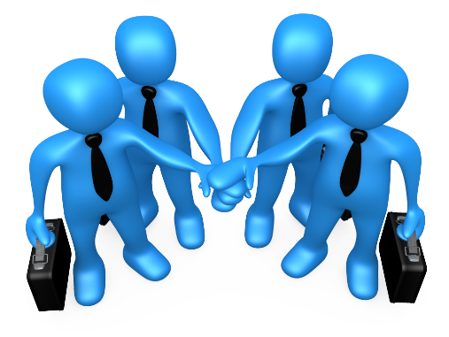

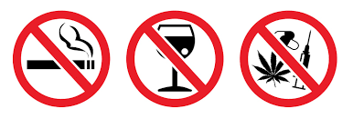

**Capacitación de Política de No alcohol, tabaco y Sustancias Psicoactivas**

